«Распространение педагогического опыта по реализации образовательного потенциала художественной литературы в разных видах деятельности с детьми дошкольного возраста».
Автор статьи: воспитатель Луговенко Мария Алексеевна, ГБОУ Курчатовская школа.

Предлагаю Вам познакомиться с авторскими методическими разработками, которые прошли апробацию и получили высокую оценку в «Фестивале методических идей от 3 до 7 лет» от Департамента образования на платформе ЦНППМ (центра непрерывного повышения профессионального мастерства педагогических работников) по развитию интереса детей к книге, как важному фактору формирования читательской грамотности ребенка дошкольного возраста.
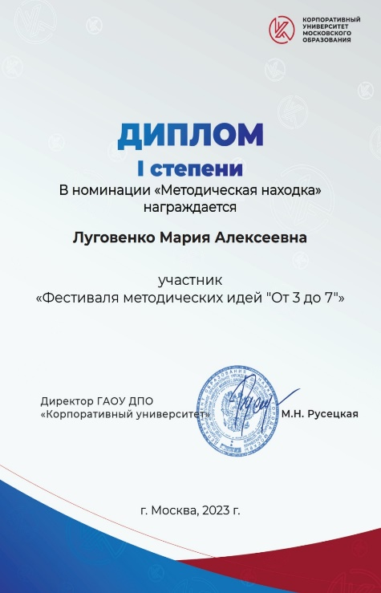
Данный материал поможет педагогу на практике реализовать образовательный потенциал художественной литературы в культурных практиках с детьми дошкольного возраста. А также создать условия для поддержки инициативы и самостоятельности детей в разных видах деятельности при формировании круга детского чтения.

В дошкольном возрасте у детей необходимо реализовать важный этап под названием «Учимся любить книгу», на этом этапе важно, чтобы дети систематически узнавали новые интересные детские книги и произведения в рамках образовательной программы.
Педагог, берёт на себя важную роль и все организационные трудности этого периода: в начале он отбирает красочные иллюстрации по выбранному художественному произведению, производит подбор фотоархива о биографии автора и записывает содержательный видеоролик не более 3-5 минут о писателе, его творчестве и представляет яркий увлекательный рассказ о произведении с открытым финалом, что непременно заинтересует детей и они захотят узнать, что же будет дальше, чем закончиться сказка или рассказ. Сылка на видеоролик https://disk.yandex.ru/i/Z_LoDhQXhR71Dw

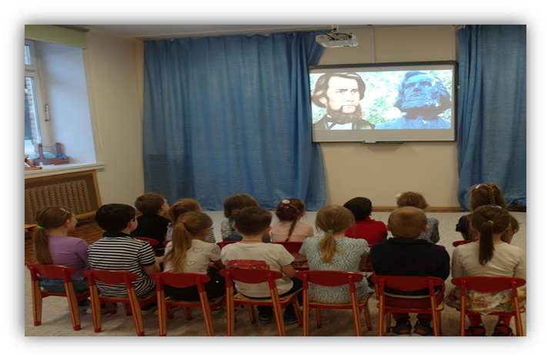
После просмотра видеоролика и прочтения произведения необходимо побеседовать с детьми о прочитанном, рассмотреть иллюстрации, и с помощью художественного произведения (на примере рассказа Константина Дмитриевича Ушинского «Четыре желания») педагог сможет обогатить игровое творчество детей через предложенные дидактические развивающие и сюжетные игры, для создания игровой роли ребёнок активизирует свою мысль, припоминая художественное произведение, его образы.
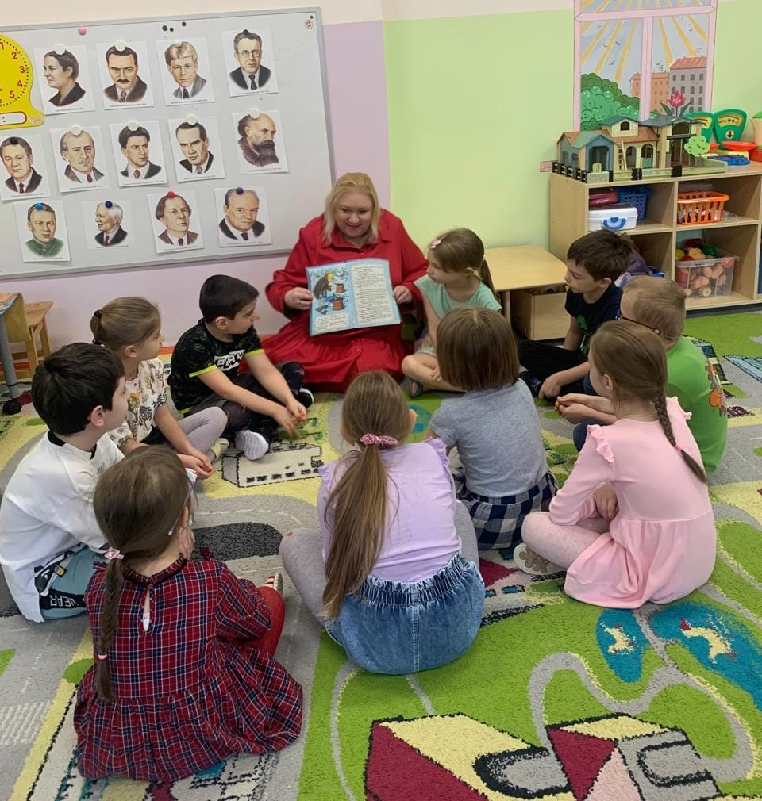

Предлагаю вашему вниманию дидактическую развивающую игру к детскому рассказу К. Д. Ушинского «Четыре желания». Это серии картинок, фиксирующих образы сюжетов рассказа по порядку. Детям предлагается составить рассказ по картинкам, раскладывая их в правильной последовательности. Игра обеспечивает лучшее усвоение речевого материала служит одним из основных средств развития речи детей. Ссылка на дидактическую игру https://disk.yandex.ru/d/qNGj9WaFq4H0sw

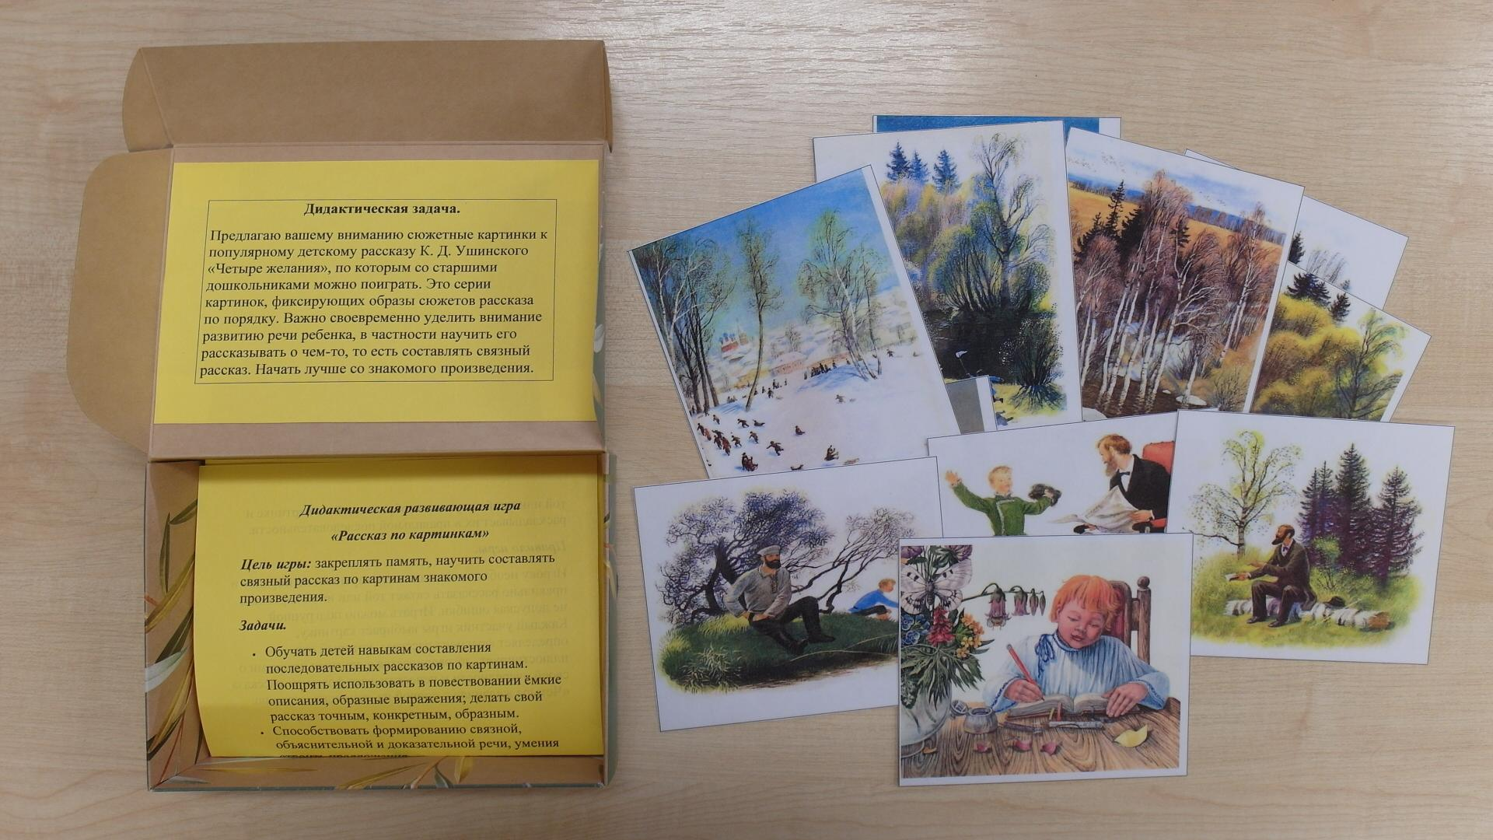
Представляю дидактическую сюжетную игру «Митя приглашает поиграть!» по типу гусёк созданную также на основе данного произведения. Здесь ребята вступают в вербальное общение и живое взаимодействие. Игроки действуют за персонажа рассказа, и совместно разыгрывают сюжет игры – становятся участниками приключения. Важный момент, если фишка попадает на кружок белого цвета, игроку нужно ответить на вопрос связанный с сюжетом рассказа, роль взрослого сводится к тому, чтобы объяснить правила игры или прочитать детям вопросы. Ссылка на игру https://disk.yandex.ru/i/eXg3CBa9YQ_ilg

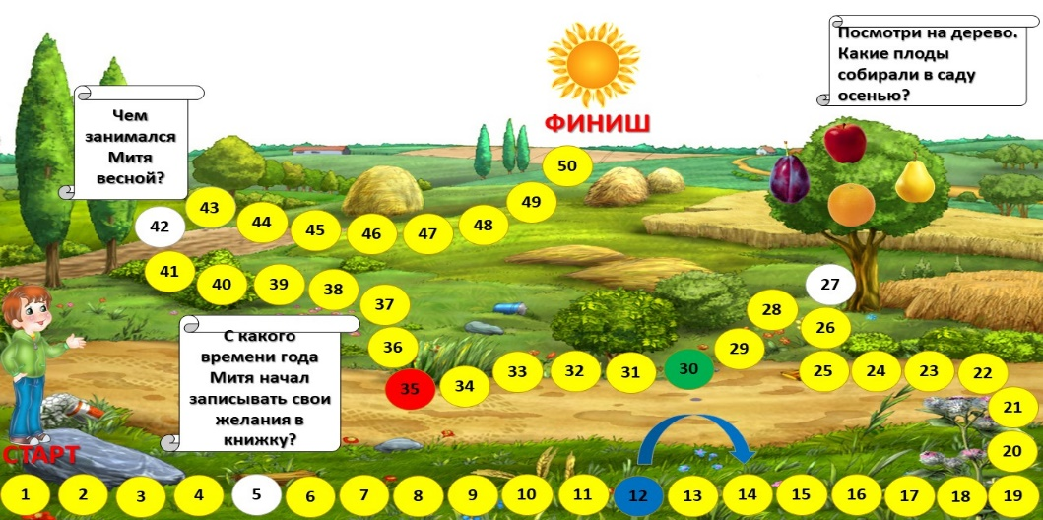

В познавательно – исследовательской деятельности на основе сюжета литературного произведения, вы можете создать для детей проблемную ситуацию, взятую из главы или куска произведения, ребята с энтузиазмом и восторгом будут развивать познавательный интерес через экспериментальную деятельность, стремиться к самостоятельному познанию и размышлению, формируя читательский интерес. Ссылка https://disk.yandex.ru/i/U5bZ2zgY9iwmpg
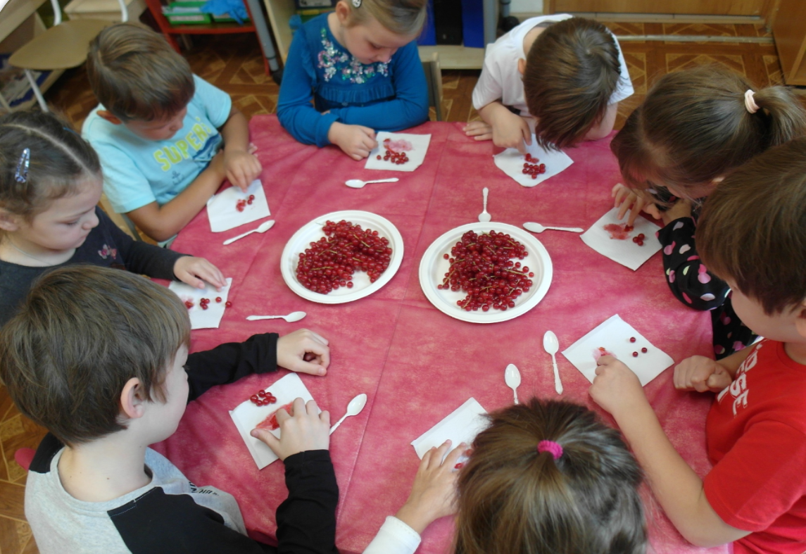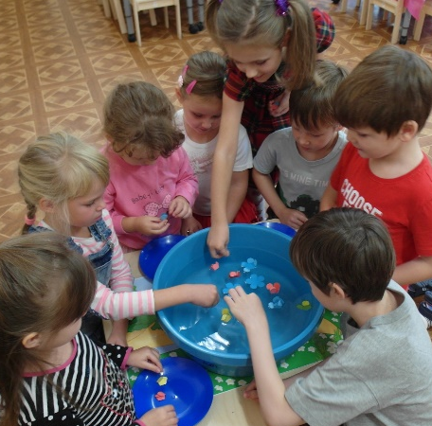
С помощью сюжета художественного произведения педагог может создать условия и привлечь воспитанников в продуктивную деятельность. Например: в рассказе К. Д. Ушинского «Четыре желания» герой мальчик Митя любил все времена года, а осенью взрослым помогал в саду собирать яблоки, я предложила ребятам создать макет яблони в разное время года. Здесь дошкольники могут сделать все своими руками включая свою самостоятельность, свободу творчества и фантазию. Ссылка https://disk.yandex.ru/i/G9U2In_YpiozwA
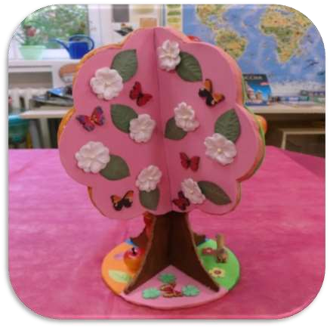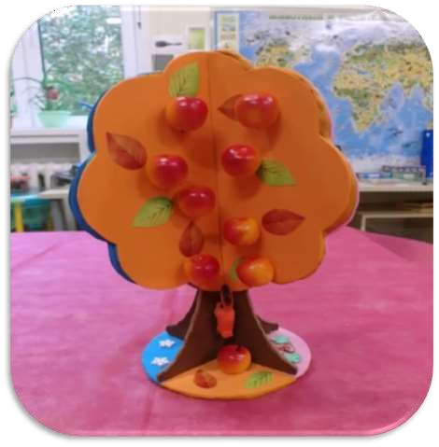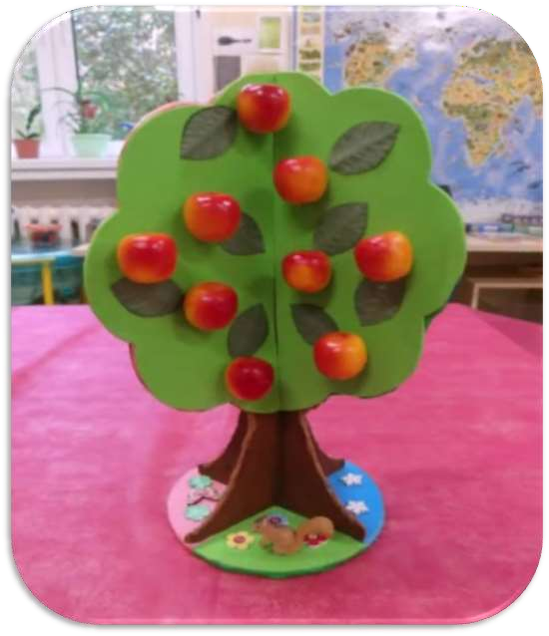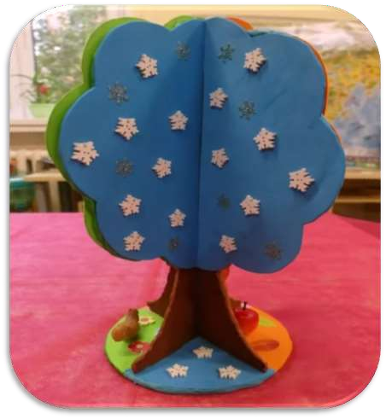
Цель и задача педагога - приобщить ребенка к книге, развить читательский интерес и эмоциональную отзывчивость на художественное произведение. В дошкольном возрасте ведущая деятельность - игровая, совместив дидактические игры, видеоролик, познавательно-исследовательскую и продуктивную деятельности с литературным художественным произведением получиться увлекательное развивающее пособие, которое пригодится в своей практике педагогам. Желаю творческих успехов!

